Муниципальное бюджетное дошкольное образовательное учреждение

«Детский сад «Сказка» общеразвивающего вида с. Ездочное

Чернянского района Белгородской области»

ИГРЫ ПО ЛЕГО-КОНСТРУИРОВАНИЮ

Для детей 5 – 6 лет

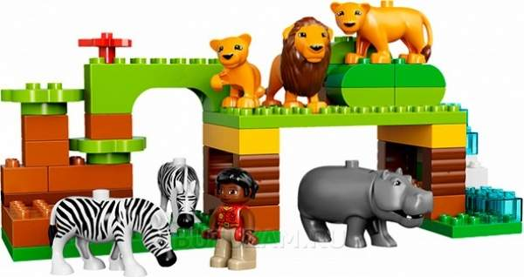

Подготовили воспитатели

старшей группы комбинированного вида

Ковердяева М. З.

Крупичка Л.И.

Игра «Что лишнее?»
Оборудование: набор конструктора LEGO DACTA.
Правила игры: ребенку демонстрируют ряд деталей и просят определить лишний элемент (каждый элемент состоит из двух деталей конструктора).

Игра «Кубик»
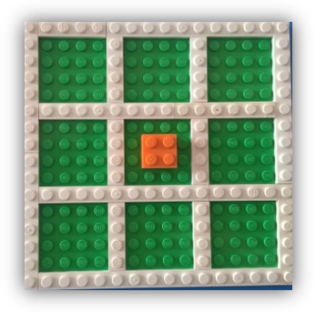
Оборудование: платформа, детали конструктора LEGO DACTA.
Правила игры: ребёнку дается инструкция: «муха» может совершать ходы вверх, вниз, вправо, влево, каждый раз перемещаясь на одну клетку в указанном направлении».

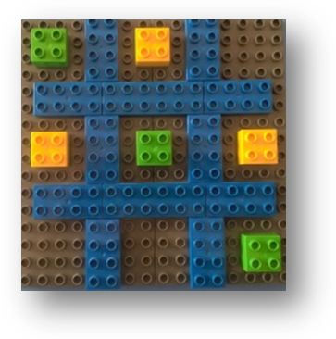
Игра «Крестики-нолики»
Оборудование: плата, детали конструктора LEGO.
Правила игры: на платформу наносится разметка игрового поля с помощью тонких LEGO – пластин.
Ребёнку предлагается выбрать кубики LEGO двух цветов и начать игру.

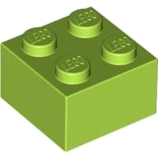


Игра «Светофор»

Оборудование: кирпичики LEGO красного, зеленого, желтого цветов.
Правила игры: ребёнку раздаются кирпичики трёх цветов. Взрослый предлагает провести соревнования, кто больше сконструирует светофоров (можно использовать цвета в разном порядке).

Игра «Собери ёлочку»
Оборудование: детали конструктора LEGO.
Правила игры: ребёнку необходимо построить из деталей конструктора LEGO фигуры елочки по предложенному образцу.
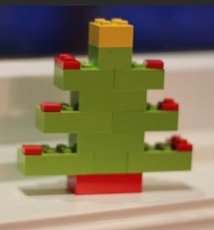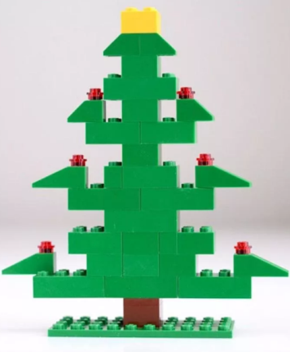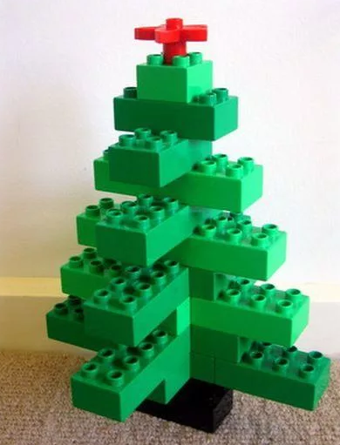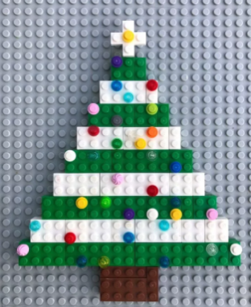

Игра «Зоопарк»
Оборудование: детали конструктора LEGO.
Правила игры: ребёнку необходимо построить из деталей конструктора LEGO фигуры животных по предложенному образцу.

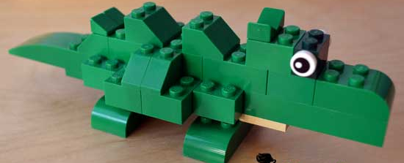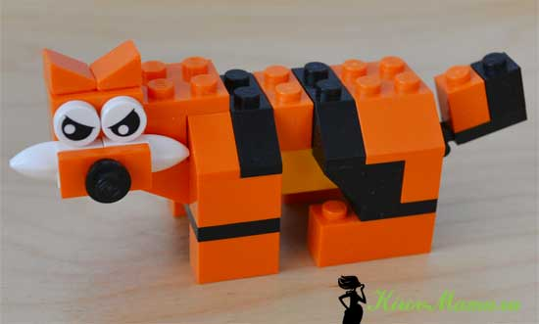

Игра «Лего - Клад»
Оборудование: LEGO - конструктор, любая маленькая фигурка.
Правила игры: На лего - пластину прикрепляются детали разных форм и цветов. Под одной из них спрятан клад (любая маленькая игрушка или фигурка, которая помещается под кубиком LEGO). Ребенок ищет клад по подсказкам взрослого: «Клад не под красной фигурой», значит, все красные фигуры можно убрать. «Клад не под квадратной фигурой» — и мы убираем все квадратики. Так продолжается до тех пор, пока не останется одна единственная фигура.

Игра «Поиск недостающей фигуры»
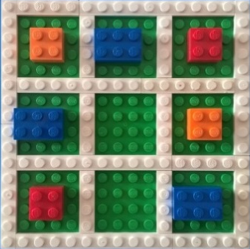
Оборудование: плата, детали конструктора LEGO DACTA.
Правила игры: ребенку необходимо устанавливать закономерности: порядок чередования фигур по форме, размеру, цвету и доставить в пустые ячейки недостающие фигуры.

Игра «Рыба, зверь, птица»
Оборудование: кирпичик LEGO.
Правила игры: взрослый держит в руках кирпичик LEGO, дает кирпичик и говорит: «Рыба». Ребенок должен сказать название любой рыбы, затем «птица» или «зверь».

Игра «Новый год стучит к нам в двери»
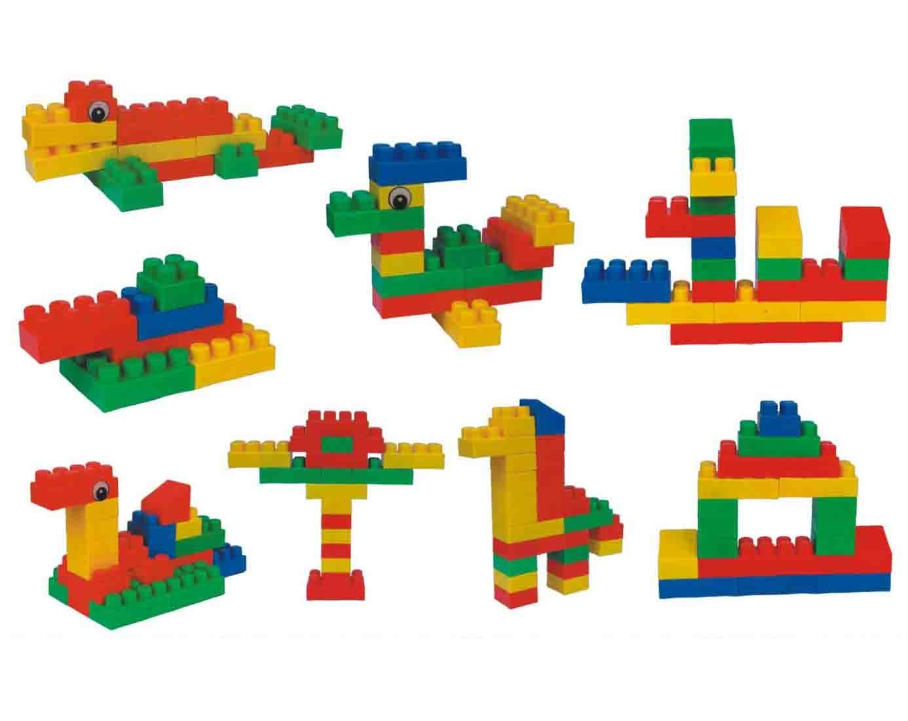
Оборудование: конструктор LEGO.
Правила игры: Взрослый задает ребёнку вопросы: «Что такое Новый год?», «Где живет Дед Мороз?, «Как люди в Новый год поздравляют друг друга?». И предлагает отправиться в творческую мастерскую Деда Мороза.
В творческой мастерской взрослый говорит о том, что до Нового года осталось очень мало времени, а заявок от ребят очень много. Предлагает помочь дедушке (собрать игрушки из конструктора LEGO и отправить их ребятам)

